本科毕业设计（论文）

基于Spring Boot的学生选课管理系统
设计与实现

学 院：信息工程学院
专 业：计算机科学与技术
姓 名：___________
学 号：___________
指导教师：___________

摘 要
本文设计并实现了一个基于Spring Boot框架的B/S架构学生选课管理系统。系统面向管理员、教师和学生三种角色，提供了课程管理、选课管理、成绩管理、公告发布、文件上传下载、站内消息等完整的教务管理功能。系统采用前后端分离架构，后端基于Spring Boot 2.7框架，通过Spring Security结合JWT（JSON Web Token）实现无状态用户认证，采用RBAC（基于角色的访问控制）模型实现细粒度权限管理；使用MyBatis-Plus作为ORM框架操作MySQL 8.4数据库。
在架构优化方面，系统引入Redis作为缓存中间件，通过Spring Cache抽象层对公告列表、可选课程、选课记录、菜单树等高频查询数据实现缓存加速，将重复查询的响应时间从数据库的数百毫秒降低至Redis的数毫秒级别。在此基础上，通过AOP（面向切面编程）自定义切面实现了缓存命中/未命中的日志监控。系统引入RabbitMQ消息中间件，将选课成功通知、教师密码重置申请、课程满员预警三处邮件发送功能改造为异步消息模式，通过手动确认机制保证消息不丢失，将邮件发送对接口响应时间的阻塞从1-3秒降低至5毫秒以内。
在智能化方面，系统集成了DeepSeek大语言模型，打造了一个基于页面上下文感知的AI智能助手。该助手能够根据当前用户角色（学生/教师/管理员）和所在页面（选课中心/成绩查看/公告管理等）动态切换服务模式。在学生端，AI可读取学生的真实选课记录和成绩数据，提供个性化的课程推荐和成绩分析；在教师端，AI可分析班级成绩分布并给出教学建议；管理员端则为纯聊天模式，不访问敏感数据。
系统前端采用Vue 2结合Element UI组件库开发，通过Axios实现与后端REST API的数据交互，配置了请求/响应双拦截器统一处理Token注入和异常状态码。界面采用响应式布局，适配桌面端和移动端。系统经过完整的功能测试和性能测试，各项指标均达到预期设计目标。
关键词：Spring Boot；Vue；选课管理系统；Redis缓存；RabbitMQ消息队列；AI智能助手；JWT认证；RBAC权限控制

目 录
绪 论
1.1 研究背景及意义
1.2 国内外研究现状
1.3 研究目的
1 系统分析
1.1 用户环境分析
1.1.1 学生用户
1.1.2 教师用户
1.1.3 管理员用户
1.2 可行性分析
1.2.1 技术可行性
1.2.2 经济可行性
1.3 相关技术分析
1.3.1 Spring Boot框架
1.3.2 Vue前端框架
1.3.3 Spring Security与JWT
1.3.4 MyBatis-Plus持久层框架
1.3.5 Redis缓存
1.3.6 RabbitMQ消息队列
1.3.7 DeepSeek大语言模型
1.3.8 MySQL数据库
1.3.9 Spring Mail邮件服务
1.4 功能分析
1.4.1 管理员功能
1.4.2 教师功能
1.4.3 学生功能
1.5 非功能需求分析
1.6 操作流程分析
1.6.1 学生选课流程
1.6.2 教师成绩录入流程
1.6.3 管理员管理流程
1.7 运行环境分析
2 系统设计
2.1 系统概要设计
2.1.1 系统架构
2.2 系统结构设计
2.2.1 功能模块划分
2.2.2 安全设计
2.2.3 缓存设计
2.2.4 消息队列设计
2.2.5 AI智能体设计
2.3 数据库设计
2.3.1 用户表
2.3.2 课程表
2.3.3 选课记录表
2.3.4 公告表
2.3.5 菜单与角色表
2.3.6 文件表和消息表
2.3.7 数据库ER图
3 系统实现
3.1 开发环境搭建
3.2 登录与安全认证实现
3.3 学生端功能实现
3.3.1 选课中心
3.3.2 我的选课与成绩
3.3.3 公告查看
3.4 教师端功能实现
3.4.1 我的课程
3.4.2 成绩录入
3.5 管理员端功能实现
3.6 AI智能助手实现
4 系统测试
4.1 测试环境与方法
4.2 功能测试
4.3 性能测试
4.4 测试结论
4.5 总结与展望
参考文献
致 谢
附录

绪 论

1.1 研究背景及意义
随着我国高等教育规模的持续扩大，高校在校生人数已突破4000万，传统的选课管理方式日益暴露出效率低下、数据一致性难以保证、信息更新滞后等问题。与此同时，Spring Boot、Vue等现代Web开发框架的成熟，Redis、RabbitMQ等中间件的普及，以及大语言模型技术的快速发展，为构建高效、智能的教务管理系统提供了技术基础。本课题正是在此背景下，探索Spring Boot生态下多技术栈融合的工程实践方案。
从技术发展的角度来看，近年来Java生态系统的成熟和前端框架的繁荣为构建现代Web应用提供了坚实的基础。Spring Boot框架以其自动配置、嵌入式服务器、丰富的Starter依赖等特性，大大降低了企业级应用开发的复杂度。Spring Security框架为应用安全提供了从认证到授权的完整解决方案。Redis作为高性能的内存数据库，在缓存加速、分布式锁、会话共享等场景中得到了广泛应用。RabbitMQ消息中间件则通过异步解耦的方式，显著提升了系统的吞吐量和可扩展性。与此同时，以大语言模型为代表的人工智能技术正在快速渗透各行各业，为传统管理系统的智能化升级提供了全新的可能性。
本课题的研究意义体现在三个方面：第一，在技术层面，通过整合Spring Security、JWT、Redis、RabbitMQ、DeepSeek AI等多项技术，探索了Spring Boot生态下多技术栈融合的工程实践方案。第二，在应用层面，系统实现了三种角色的完整业务闭环，覆盖从课程开设到成绩录入的全流程。第三，在智能化层面，将大语言模型引入传统管理系统，为AI在教务领域的应用提供了有益尝试。

1.2 国内外研究现状
在欧美发达国家，高校教务管理系统已经形成了较为成熟的产品生态。Blackboard、Canvas等商业LMS已在全球数千所高校部署，集成了课程管理、选课、成绩、在线学习等功能。然而这些产品价格昂贵且功能庞杂，与国内高校教务流程未必适配。
国内高校教务管理系统近年来也取得了长足进步。清华大学、浙江大学等已部署自主研发的综合教务平台。从技术选型来看，国内多数系统采用Java EE技术栈，前后端分离已成为主流架构。但多数普通高校的教务系统仍停留在传统阶段，将Redis缓存、RabbitMQ消息队列、大语言模型进行一体化整合的实践案例较为少见。本课题正是针对这一不足进行系统性技术升级。

1.3 研究目的
本研究旨在设计并实现一个基于Spring Boot框架、融合多项现代化技术的学生选课管理系统。具体研究目标包括：
（1）构建一个功能完整、覆盖三大角色的选课管理系统，实现课程管理、选课管理、成绩管理、公告发布、文件管理、站内消息等核心业务功能的线上化和自动化。
（2）深入应用Spring Security框架和JWT技术，实现安全的无状态用户认证与基于RBAC模型的细粒度权限控制，确保系统的访问安全。
（3）集成Redis作为缓存中间件，通过Spring Cache抽象层对高频查询实施缓存策略，验证缓存对系统响应性能的提升效果。
（4）引入RabbitMQ消息队列，对邮件发送等耗时操作实施异步解耦，验证消息队列在提升系统吞吐量方面的作用。
（5）整合DeepSeek大语言模型，打造一个能够根据用户角色和页面上下文提供个性化服务的AI智能助手，探索大模型在教务管理场景中的应用潜力。
论文的主要内容包括：首先阐述研究背景和意义，第1章进行系统分析，第2章阐述系统的设计方案，第3章详细介绍系统的实现过程，第4章展示系统测试结果并总结。

1 系统分析

1.1 用户环境分析

1.1.1 学生用户
学生是系统的核心使用者之一。在选课期间，学生需要在短时间内浏览大量可选课程信息，快速做出选课决策。因此，系统需要以清晰、直观的方式展示课程的关键信息，包括课程名称、学分、授课教师、上课时间和地点、已选人数与课程容量（建议以进度条形式可视化展示）。学生还希望能够实时查看自己的选课记录和各科成绩，了解学分完成情况和平均分等统计信息。此外，在学期中，学生可能需要查看公告通知、下载课程资料、接收系统的消息提醒等。

1.1.2 教师用户
教师用户的核心需求是管理自己所授课程和录入学生成绩。教师需要能查看每门课程的选课学生名单，了解选课人数和课程满员情况。在学期结束时，教师需要为每个学生录入成绩。考虑到一个班级可能有数十名学生，系统应提供批量录入功能以减少操作次数。教师还需要上传课程相关的教学资料（如课件PPT、参考资料PDF等）供学生下载。此外，教师应能发布面向全系或全班的公告，但不能编辑其他教师发布的公告。

1.1.3 管理员用户
管理员负责系统全局的运维管理。在用户管理方面，需要管理教师账号（新增、启用/禁用）、查看和维护学生信息。在课程管理方面，需要开设新课程、指定授课教师、设置课程容量和上课安排，并对课程进行启停控制。在内容管理方面，需要发布和管理系统公告。在权限管理方面，需要通过RBAC模型灵活配置不同角色可以访问的菜单和功能。管理员还需要处理教师提交的密码重置申请等事务性工作。

1.2 可行性分析

1.2.1 技术可行性
从后端技术来看，Spring Boot 2.7是目前企业级开发中最为成熟的微框架之一，其自动配置机制能大幅减少XML配置和样板代码。Spring Security 5.x提供了从表单认证到OAuth2的完整安全方案。MyBatis-Plus 3.x在保留MyBatis灵活性的同时，提供了通用Mapper、Lambda条件构造器、分页插件等增强功能。从缓存技术来看，Spring Cache提供了统一的缓存抽象层，配合Redis可以实现声明式的缓存读写和失效。Spring AMQP则对RabbitMQ提供了良好的封装，通过配置即可实现消息的发送和监听。从AI集成来看，DeepSeek API兼容OpenAI的Chat Completion格式，集成只需通过HTTP POST请求发送JSON数据即可，技术门槛较低。
从前端技术来看，Vue 2配合Element UI是目前国内企业级后台管理系统的主流选择。Element UI提供了丰富的开箱即用组件，包括表格、表单、对话框、通知等，可以快速构建美观的管理界面。Axios的拦截器机制便于统一处理Token注入和异常响应。Vue Router的路由懒加载和导航守卫为多角色路由管理和未登录拦截提供了良好的支持。
上述所有技术栈均为成熟、稳定、社区活跃的开源技术，在网络上有大量的学习资料和最佳实践供参考，技术上完全可行。

1.2.2 经济可行性
系统开发所涉及的全部软件和框架均为开源免费产品。Spring Boot、Spring Security、MyBatis-Plus等采用Apache 2.0或MIT协议，可免费用于商业和非商业项目。MySQL社区版、Redis、RabbitMQ也均为免费开源的中间件产品。DeepSeek大模型API为新用户提供初始免费额度，足以满足毕业设计期间的测试和演示需求。开发工具方面，IntelliJ IDEA社区版和Visual Studio Code均为免费IDE。系统部署在本地开发机器即可运行，无需购买云服务器资源。综上所述，本系统开发的经济成本几乎为零，经济上完全可行。

1.3 相关技术分析

1.3.1 Spring Boot框架
Spring Boot是由Pivotal团队（现VMware）开发的全新框架，其设计目的是简化Spring应用的初始搭建和开发过程。Spring Boot的核心特性包括：自动配置（Auto-Configuration），根据classpath中的依赖自动配置Spring应用；起步依赖（Starter Dependencies），将常用的依赖按功能聚合为Starter，如spring-boot-starter-web包含了Spring MVC、嵌入式Tomcat、Jackson等Web开发所需的全部依赖；嵌入式服务器，应用可直接以JAR包方式运行，无需部署到外部Servlet容器；Actuator监控端点，提供生产级的应用监控和管理功能。本系统采用Spring Boot 2.7.14版本，选用了Web、Security、Cache、Data Redis、AMQP、Mail等六个官方Starter依赖。

1.3.2 Vue前端框架
Vue是一套用于构建用户界面的渐进式JavaScript框架。Vue 2采用基于Object.defineProperty的响应式数据绑定机制，通过虚拟DOM实现高效的视图更新。在组件化方面，Vue支持单文件组件（.vue文件），将模板、逻辑和样式封装在一个文件中，便于开发和维护。本系统前端采用Vue 2.7版本，配合Element UI 2.15组件库，通过Vue Router实现路由管理，通过Axios实现HTTP请求。系统界面采用了响应式设计，通过CSS媒体查询适配不同屏幕尺寸。

1.3.3 Spring Security与JWT
Spring Security是Spring生态中事实上的安全标准框架。它提供了一套完整的认证和授权机制，支持多种认证方式（表单、HTTP Basic、OAuth2、LDAP等）。在本系统中，由于前端和后端分离部署，传统的基于Session的认证方式存在跨域和扩展性问题，故采用基于JWT（JSON Web Token）的无状态认证方案。JWT由三部分组成：Header（算法类型）、Payload（用户数据）和Signature（签名）。用户登录成功后，后端签发一个包含用户ID、角色等信息的JWT Token，前端将其存储在浏览器中，后续每次请求都通过HTTP Header携带该Token。后端通过自定义的OncePerRequestFilter过滤器拦截请求，解析Token并设置Spring Security的安全上下文。Token的签名使用HS512算法，过期时间设置为24小时。

1.3.4 MyBatis-Plus持久层框架
MyBatis-Plus是MyBatis的增强工具包，在MyBatis的基础上提供了通用CRUD、条件构造器、分页插件、代码生成器等增强功能。本系统中，所有基础的单表CRUD操作通过继承BaseMapper<T>接口自动获得，无需编写任何SQL或XML映射文件。对于复杂的联表查询，通过@Select注解在Mapper接口中直接编写SQL。条件查询使用LambdaQueryWrapper构造，通过方法引用（如User::getUsername）指定字段，避免了字符串硬编码带来的字段名拼写错误风险，实现了编译期的类型安全。

1.3.5 Redis缓存
Redis是一个开源的内存数据结构存储系统，可用作数据库、缓存和消息中间件。Redis支持多种数据结构（字符串、哈希、列表、集合、有序集合等），所有数据存储在内存中，读写速度极快（单机可达10万QPS级别）。本系统使用Redis作为Spring Cache的缓存实现。Spring Cache是Spring框架提供的缓存抽象层，通过@Cacheable、@CacheEvict、@CachePut等注解，开发者可以在不修改业务逻辑的情况下为方法添加缓存功能。缓存数据通过JDK序列化后存入Redis，因此被缓存的实体类和VO类均需实现Serializable接口。此外，系统自定义了CacheLogAspect切面，在缓存命中时输出日志，便于观察缓存效果。

1.3.6 RabbitMQ消息队列
RabbitMQ是一个基于AMQP（高级消息队列协议）的开源消息中间件，使用Erlang语言编写，具有高可靠、高可用、可扩展等特点。RabbitMQ的核心概念包括：Producer（消息生产者）、Exchange（交换机）、Queue（消息队列）、Consumer（消息消费者）、Binding（绑定关系）和Routing Key（路由键）。本系统通过Spring AMQP框架集成RabbitMQ，声明了mail.exchange直连交换机和mail.queue持久化队列。消息确认模式设置为手动确认（manual ack），消费者成功处理消息后调用basicAck确认，失败则调用basicNack将消息重新入队等待重试。通过设置prefetch=1限制每个消费者每次只取一条消息，保证消息的公平分发。并发消费线程数配置为3至10个，平时维持3个线程，高峰期可自动扩展至10个。

1.3.7 DeepSeek大语言模型
DeepSeek是由深度求索公司开发的大语言模型，其Chat API兼容OpenAI的接口格式，支持多轮对话和System Prompt机制。本系统通过RestTemplate以HTTP POST方式调用DeepSeek的/v1/chat/completions接口。在System Prompt中注入当前用户的角色信息、页面上下文，并在学生端和教师端注入数据库中的真实数据（如选课记录、成绩、课程列表等），使AI能够基于真实数据提供个性化服务。管理员端则限制为纯聊天模式，不注入系统数据。

1.3.8 MySQL数据库
MySQL是目前最流行的开源关系型数据库管理系统。本系统使用MySQL 8.4版本，通过InnoDB存储引擎提供事务支持。MyBatis-Plus通过HikariCP连接池管理数据库连接，连接池参数（如最大连接数、超时时间等）使用Spring Boot的默认配置。数据库表设计遵循第三范式（3NF），通过主键和外键约束保证数据的完整性和一致性。

1.3.9 Spring Mail邮件服务
Spring Boot Starter Mail提供了对JavaMailSender的自动配置。本系统在application.yml中配置了QQ邮箱的SMTP服务器信息（smtp.qq.com:587），使用授权码而非QQ密码进行身份认证。MailService封装了邮件发送逻辑，支持发送纯文本邮件。邮件发送功能主要用于三个场景：学生选课成功后的通知邮件、教师提交密码重置申请时发送给管理员的审批通知、以及课程满员时向授课教师发送的预警邮件。为提升系统响应速度，所有邮件发送均通过RabbitMQ消息队列异步处理，避免SMTP通信（通常需1-3秒）阻塞接口响应。

1.4 功能分析

1.4.1 管理员功能
管理员是系统权限最高的角色，需要实现以下功能模块：（1）公告管理——发布、编辑、删除系统公告，支持设置发布者信息，管理员发布自动标识为"教务处"，发布后自动向所有学生推送站内消息通知。（2）教师管理——新增教师账号（设置账号、密码、姓名、邮箱）、启用或禁用教师账号。（3）课程管理——新增课程（设置课程名、学分、授课教师、容量、学期、上课时间地点）、编辑课程信息、删除课程、启用或停用课程。教师仅能管理自己所授课程。（4）学生管理——查看学生列表（支持按学号或姓名搜索）、编辑学生信息（姓名、邮箱、手机号）、重置学生密码（重置为默认密码123456）、启用或禁用学生账号。（5）菜单管理——管理系统的菜单项，包括菜单名称、前端路由路径、权限编码、父菜单和排序，支持启用/禁用。（6）角色管理——创建和管理角色，通过树形选择器为角色分配相应的菜单权限，权限分配采用全量替换策略。（7）文件管理——上传和删除课程相关资料文件，管理员可以删除任何文件。

1.4.2 教师功能
教师角色需要实现以下功能：（1）查看我的课程——查看自己所教授的课程列表和选课情况。（2）成绩录入——查看选课学生名单，为学生录入和修改成绩，支持单个录入和批量录入两种模式。批量录入时勾选多名学生后输入统一分数，一键提交。（3）课程资料管理——上传教学课件等文件，仅可为自己的课程上传，仅可删除自己上传的文件。（4）消息查看——查看系统推送的站内消息。（5）忘记密码——通过账号+手机号提交密码重置申请，申请通过邮件发送至管理员审核处理。

1.4.3 学生功能
学生角色需要实现以下功能：（1）选课中心——浏览可选课程列表，查看课程名、学分、教师、容量/已选人数进度条、上课时间地点等信息，点击选课按钮进行选课操作。（2）我的选课——查看已选课程记录，包括课程名、学分、学期、成绩、选课时间。顶部展示统计卡片：已选课程数、已获学分、平均分、通过/出分比例。未出成绩的课程支持退课操作。（3）公告查看——浏览系统发布的公告，以时间线形式展示。（4）课程资料——下载教师上传的课程资料文件。（5）消息查看——查看系统推送的站内消息。（6）忘记密码——通过账号+手机号验证身份后自助重置密码为默认密码123456。

1.5 非功能需求分析
性能需求：系统应能在普通PC上流畅运行。对于高频查询（如公告列表、可选课程列表），通过Redis缓存将第二次及以后的响应时间控制在10毫秒以内。对于写操作（如选课、成绩录入），接口响应时间应控制在500毫秒以内。安全需求：所有密码采用BCrypt算法加密存储，不可逆。认证采用JWT Token，过期时间为24小时。API接口通过Spring Security和@PreAuthorize注解进行权限控制，禁止用户越权访问。易用性需求：前端界面简洁直观，表单校验提示清晰，操作结果通过消息提示组件实时反馈。可靠性需求：选课、退课、成绩录入等关键操作在数据库事务中执行，保证数据的一致性。

1.6 操作流程分析

1.6.1 学生选课流程
学生选课是系统最核心的业务流程。学生登录系统后进入选课中心页面，系统通过调用GET /api/student/available-courses接口获取可选课程列表（条件：课程状态为"启用"且已选人数小于课程容量）。学生浏览课程信息后，点击某门课程旁的"选课"按钮，系统弹出确认对话框。学生确认后，后端SELECTService.selectCourse()方法在@Transactional事务中依次执行以下校验：
步骤一：重复检查。通过LambdaQueryWrapper构建查询条件student_id=? AND course_id=?，如果查询到记录则抛出异常"您已选过该课程"。步骤二：数量上限检查。统计该学生已选课程数量，如果大于等于5门则抛出异常"选课已达上限（最多5门）"。步骤三：课程有效性检查。查询课程信息，如果课程不存在或状态为"停用"则抛出异常。步骤四：时间冲突检查。遍历该学生已选的全部课程，逐一与新选课程的上课时间（schedule字段）进行比较，如果发现相同时间段的课程则抛出异常，提示冲突课程的名称和时间。步骤五：容量检查。如果课程已选人数大于等于课程容量则抛出异常"课程已满员"。步骤六：以上校验全部通过后，插入选课记录（selection表），并将课程的已选人数加1。步骤七：通过RabbitMQ异步发送选课成功通知邮件给学生的注册邮箱。
整个流程在@Transactional注解的保护下进行，如果任何一个步骤抛出BusinessException，事务自动回滚，数据库恢复到选课前状态，从源头保证了数据的一致性。

1.6.2 教师成绩录入流程
教师登录后进入成绩录入页面，系统调用GET /api/teacher/my-courses接口获取该教师所授课程列表。教师点击某门课程后，路由跳转至/teacher/score/:courseId，调用GET /api/teacher/selections接口获取该课程下的所有选课学生列表。列表展示学生姓名、学期、学分、当前成绩及选课时间。教师可以在每名学生旁的输入框中输入分数后点击"保存"按钮（单条录入），或勾选多名学生后在工具栏输入统一分数并点击"批量录入"按钮（批量录入）。成绩数据通过PUT /api/teacher/score和PUT /api/teacher/score/batch接口提交。

1.6.3 管理员管理流程
管理员登录后默认进入公告管理页面。管理员可以新增公告，输入标题和内容后保存，系统自动将创建时间和更新时间设置为当前时间。管理员身份发布公告时，发布者自动设置为"教务处"，教师身份则设为教师真实姓名。新增公告保存成功后，系统通过@CacheEvict注解自动清除Redis中的noticeList缓存。随后，系统查询所有未禁用的学生用户，通过MessageService向每名学生推送一条站内消息，消息标题为"新公告：《公告标题》"，引导学生在系统中查看公告详情。

1.7 运行环境分析
开发环境：Windows 11 64位操作系统，IntelliJ IDEA 2024.2集成开发环境，JDK 21，Node.js 24，Maven 3.9。数据库环境：MySQL 8.4社区版，通过HikariCP连接池管理数据库连接。中间件环境：Redis 7.x作为缓存服务运行于本地6379端口；RabbitMQ 3.x作为消息中间件运行于云服务器101.34.218.150的5672端口。前端环境：Vue CLI 5.x开发服务器运行于本地3000端口，通过代理转发API请求至后端8080端口。

2 系统设计

2.1 系统概要设计
本系统采用B/S（浏览器/服务器）三层架构，并在经典三层架构的基础上扩展了安全层、缓存层、消息中间件层和AI服务层。如图2.1所示，系统整体架构分为前端展示层、安全认证层、业务服务层、Redis缓存层、RabbitMQ消息中间件层、DeepSeek AI服务层和数据持久层七个层次。
前端展示层：基于Vue 2框架和Element UI组件库构建的SPA。Axios请求拦截器自动携带JWT Token。
安全认证层：基于Spring Security + JWT实现无状态认证。JwtAuthenticationFilter拦截所有请求并验证Token。
业务服务层：Spring Boot 2.7，Controller→Service→Mapper分层架构。
Redis缓存层：通过Spring Cache抽象层为高频查询加速，@Cacheable/@CacheEvict实现声明式缓存。
RabbitMQ消息中间件层：邮件消息通过MailProducer投递到mail.exchange，MailConsumer监听消费。
DeepSeek AI服务层：RestTemplate调用Chat API，AIService根据角色注入数据构建System Prompt。
数据持久层：MySQL 8.4，通过MyBatis-Plus操作，共9张数据表。
图2.1 系统架构图
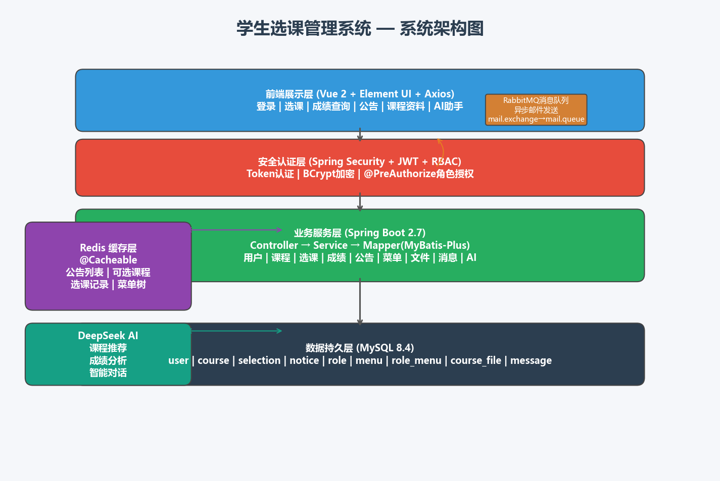

2.1.1 系统架构

2.2 系统结构设计

2.2.1 功能模块划分
系统功能模块划分为三大角色模块和公共模块，如图2.2所示。
图2.2 系统功能模块图
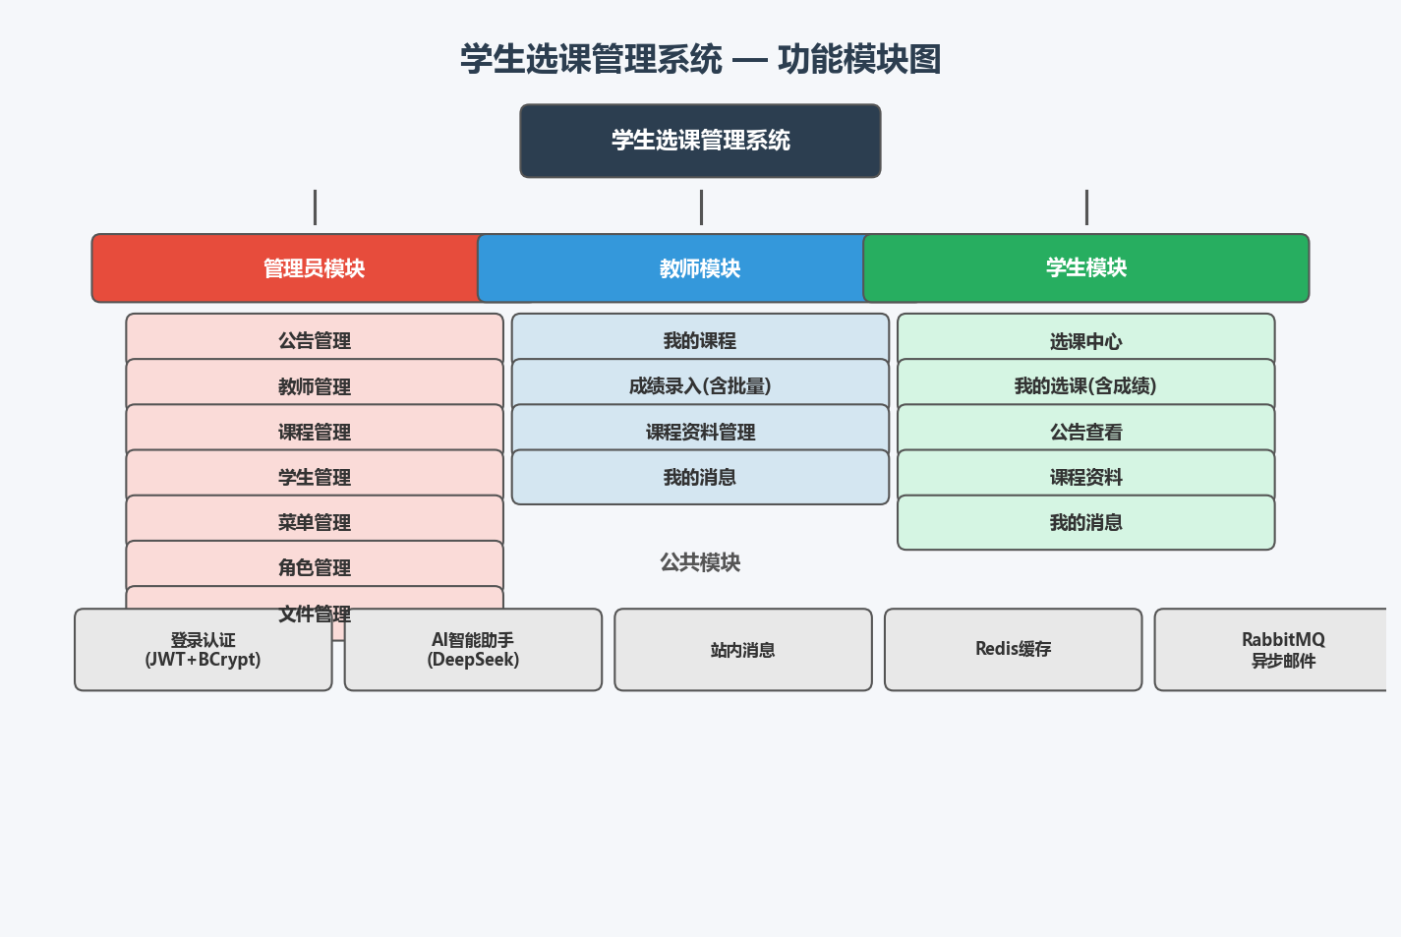
管理员模块包含七个功能子模块：公告管理（发布/编辑/删除公告，发布后推送消息）、教师管理（新增/启用/禁用教师）、课程管理（增删改查/启停课程）、学生管理（查看/编辑/重置密码/启停学生）、菜单管理（管理菜单和权限编码）、角色管理（角色CRUD与菜单权限分配）。教师模块包含四个功能子模块：我的课程、成绩录入（含批量录入）、课程资料管理、我的消息。学生模块包含五个功能子模块：选课中心、我的选课（含成绩与统计）、公告查看、课程资料下载、我的消息。公共模块包括登录认证与忘记密码、AI智能助手、Redis缓存加速、RabbitMQ异步邮件和站内消息推送。

2.2.2 安全设计
安全设计是系统设计的重要组成部分。用户密码使用BCrypt算法加密存储，每次加密生成随机盐值，即使相同密码密文也不同。JWT Token包含userId、role、username三个自定义字段，使用HS512算法签名，过期时间为24小时。前端将Token存储在sessionStorage中，Axios请求拦截器自动在请求头添加"Authorization: Bearer <token>"。后端JwtAuthenticationFilter从请求头提取Token并验证，通过CustomUserDetailsService从数据库加载用户角色和权限列表。
权限控制采用两层机制：第一层在SecurityConfig中通过URL模式进行粗粒度控制（如/api/student/**要求ROLE_STUDENT）。第二层在Controller方法上通过@PreAuthorize注解进行细粒度控制。权限编码存储在menu表的permission字段中，通过role_menu关联表与角色对应。当管理员为教师角色分配了公告管理权限后，教师即可访问AdminController的相关接口。

2.2.3 缓存设计
本系统使用Spring Cache + Redis的缓存方案。Spring Cache提供了声明式的缓存抽象，Redis作为实际的缓存存储引擎。缓存策略采用"读时写入（Cache-Aside）"模式：读取数据时先查缓存，命中则直接返回，未命中则查数据库并将结果写入缓存；写数据时先更新数据库，然后清除对应的缓存。系统对以下高频查询实施了缓存：
表2.1 系统缓存策略表
缓存名称 | 缓存Key | 缓存内容 | 失效时机
noticeList | SimpleKey[] | 公告列表 | 管理员增/删/改公告时
availableCourses | SimpleKey[] | 可选课程列表 | 管理员增/删/改/启停课程时
course | #id (课程ID) | 单个课程详情 | 管理员编辑该课程时
menuTree | SimpleKey[] | 菜单树 | 管理员增/删/改菜单时
mySelections | #studentId | 学生的选课记录 | 该学生选课/退课时

缓存日志监控：由于@Cacheable在缓存命中时直接跳过方法体返回数据，方法体内的log语句不会执行，因此自定义了CacheLogAspect切面，在@Cacheable方法执行前提前检查Redis中是否存在对应缓存，如果存在（命中）则打印"🔴 [Redis] 缓存命中 xxx，直接从 Redis 返回（未查 MySQL）"日志。如果不存在（未命中），则放行方法执行，方法体内的log语句打印"🔴 [Redis] 缓存未命中 xxx，从 MySQL 查询并写入 Redis"。

2.2.4 消息队列设计
本系统使用RabbitMQ作为消息中间件，设计了邮件异步发送的消息模型。消息模型包括以下核心组件：
交换机（Exchange）：mail.exchange，类型为直连交换机（DirectExchange），根据Routing Key精确匹配队列。队列（Queue）：mail.queue，持久化队列（Durable=true），RabbitMQ重启后队列不会丢失。绑定（Binding）：mail.exchange通过Routing Key "mail"绑定到mail.queue。
生产者（MailProducer）：封装了RabbitTemplate.convertAndSend()方法，将邮件消息（包含to、subject、content三个字段的Map）发送到mail.exchange，Routing Key为"mail"。消息序列化由Spring AMQP自动处理（使用Jackson2JsonMessageConverter）。
消费者（MailConsumer）：通过@RabbitListener(queues = "mail.queue")注解监听队列。消息到达后，从消息体中提取to、subject、content三个字段，调用MailService.sendSimpleMail()方法真正发送邮件。消息确认模式为手动确认（manual ack），发邮件成功后调用channel.basicAck()确认消息，消费失败的则调用channel.basicNack()将消息重新入队（requeue=true），等待下次消费重试。
并发配置：listener.simple.concurrency=3，即保持3个消费者线程同时运行。max-concurrency=10，高峰期可自动扩展到10个线程。prefetch=1，每个消费者每次只从队列获取1条消息，处理完并确认后才获取下一条，保证了消息在消费者之间的公平分发。

2.2.5 AI智能体设计
系统AI智能助手的设计遵循"数据注入"的核心理念：不仅将AI作为一个对话工具，而是让AI能够"看见"系统真实数据，从而提供有依据的个性化服务。AI服务的核心是AIService类，其主要工作流程如下：
第一步：识别用户角色和当前页面。通过Token解析出的userId查询user表获取用户角色，通过前端传递的currentPage参数获取用户当前所在的页面路径（如/student/courses表示在选课中心）。
第二步：根据角色注入数据。对于学生用户，查询其选课记录（含课程名、成绩、学分、学期），查询可选课程列表（含课程名、学分、教师、容量等），将查询结果以结构化的文本格式注入System Prompt。对于教师用户，查询其所授课程列表和各课程的学生成绩概要（选课人数、已出分人数、平均分、通过人数）。对于管理员用户，不注入任何系统数据，仅提供基础聊天功能。
第三步：构建System Prompt并调用AI。将角色信息、页面上下文和数据注入结果组合成System Prompt，连同用户的原始消息（User Prompt）一起通过HTTP POST发送到DeepSeek的/v1/chat/completions接口。AI返回的回复内容直接返回给前端展示。

2.3 数据库设计
数据库采用MySQL 8.4，设计了9张数据表，各表结构和设计说明如下。

2.3.1 用户表（user）
表2.2 user 用户表
字段名 | 数据类型 | 约束 | 说明
id | INT | PRIMARY KEY AUTO_INCREMENT | 用户ID
username | VARCHAR(50) | NOT NULL, UNIQUE | 登录账号
password | VARCHAR(200) | NOT NULL | BCrypt加密存储
real_name | VARCHAR(50) |  | 真实姓名
role | TINYINT | NOT NULL | 0管理员 1教师 2学生
email | VARCHAR(100) |  | 电子邮箱
phone | VARCHAR(20) |  | 手机号（忘记密码验证）
disabled | TINYINT | DEFAULT 0 | 0正常 1禁用
create_time | DATETIME |  | 创建时间

用户表统一存储管理员、教师和学生三种角色的账号信息。role字段（0/1/2）决定用户角色。password字段存储的是BCrypt加密后的密文，不可逆。phone字段用于忘记密码时的手机号验证。disabled字段为1时用户被禁用，无法登录系统。

2.3.2 课程表（course）
表2.3 course 课程表
字段名 | 数据类型 | 约束 | 说明
id | INT | PK AUTO_INCREMENT | 课程ID
name | VARCHAR(100) | NOT NULL | 课程名称
credit | FLOAT |  | 学分
teacher_id | INT | FK→user.id | 授课教师ID
capacity | INT |  | 总容量（最多选课人数）
selected | INT | DEFAULT 0 | 已选人数
term | VARCHAR(20) |  | 学期 格式：2025-2026-1
schedule | VARCHAR(100) |  | 上课时间地点
status | TINYINT | DEFAULT 1 | 1启用 0停用

课程表的selected字段记录当前已选该课程的学生人数，每次学生选课时加1，退课时减1，不能超过capacity。term字段格式为"学年-学年-学期"，如"2025-2026-1"表示2025-2026学年第一学期。schedule字段记录上课时间和地点，如"周一 1-2节 机房A101"，用于选课时的时间冲突检测。

2.3.3 选课记录表（selection）
表2.4 selection 选课记录表
字段名 | 数据类型 | 约束 | 说明
id | INT | PK AUTO_INCREMENT | 记录ID
student_id | INT | FK→user.id | 学生ID
course_id | INT | FK→course.id | 课程ID
score | FLOAT |  | 成绩（NULL表示未出分）
select_time | DATETIME |  | 选课时间

选课记录表保存学生与课程的多对多关系。score字段初始为NULL，教师录入成绩后更新为0-100的浮点数。退课操作会物理删除记录（已有成绩的课程不可退课）。同一学生和课程的组合只能存在一条记录。

2.3.4 公告表（notice）
表2.5 notice 公告表
字段名 | 数据类型 | 说明
id | INT PK | 公告ID
title | VARCHAR(200) | 标题
content | TEXT | 正文内容
create_time | DATETIME | 创建时间
update_time | DATETIME | 最后更新时间
author | VARCHAR(50) | 发布者

2.3.5 菜单与角色表
表2.6 menu 菜单表
字段名 | 数据类型 | 说明
id | INT PK | 菜单ID
name | VARCHAR(50) | 菜单名称
path | VARCHAR(100) | 前端路由路径
permission | VARCHAR(100) | 权限编码 如admin:notice:manage
parent_id | INT | 父菜单ID（0为顶级菜单）
sort | INT | 排序号
disabled | TINYINT | 0启用 1禁用

表2.7 role 角色表
字段名 | 数据类型 | 说明
id | INT PK | 角色ID
name | VARCHAR(50) | 角色名称
code | VARCHAR(50) | 角色编码如ROLE_ADMIN

表2.8 role_menu 角色菜单关联表
字段名 | 数据类型 | 说明
role_id | INT | 角色ID(关联role表)
menu_id | INT | 菜单ID(关联menu表)

2.3.6 文件表和消息表
表2.9 course_file 文件表
字段名 | 数据类型 | 说明
id | INT PK | 文件ID
file_name | VARCHAR(200) | 原始文件名
file_size | BIGINT | 文件大小(字节)
file_extension | VARCHAR(20) | 扩展名
file_path | VARCHAR(200) | 服务器存储路径(UUID命名)
uploader_id | INT | 上传者ID
uploader_name | VARCHAR(50) | 上传者姓名
uploader_role | TINYINT | 0管理员 1教师
course_id | INT | 关联课程ID
upload_time | DATETIME | 上传时间

表2.10 message 站内消息表
字段名 | 数据类型 | 说明
id | INT PK | 消息ID
receiver_id | INT | 接收者用户ID
title | VARCHAR(200) | 消息标题
content | TEXT | 消息正文
is_read | TINYINT | 0未读 1已读
create_time | DATETIME | 消息时间

2.3.7 数据库ER图
系统的实体关系（ER）图描述了各数据表之间的关联关系，如图2.3所示。
图2.3 数据库ER图
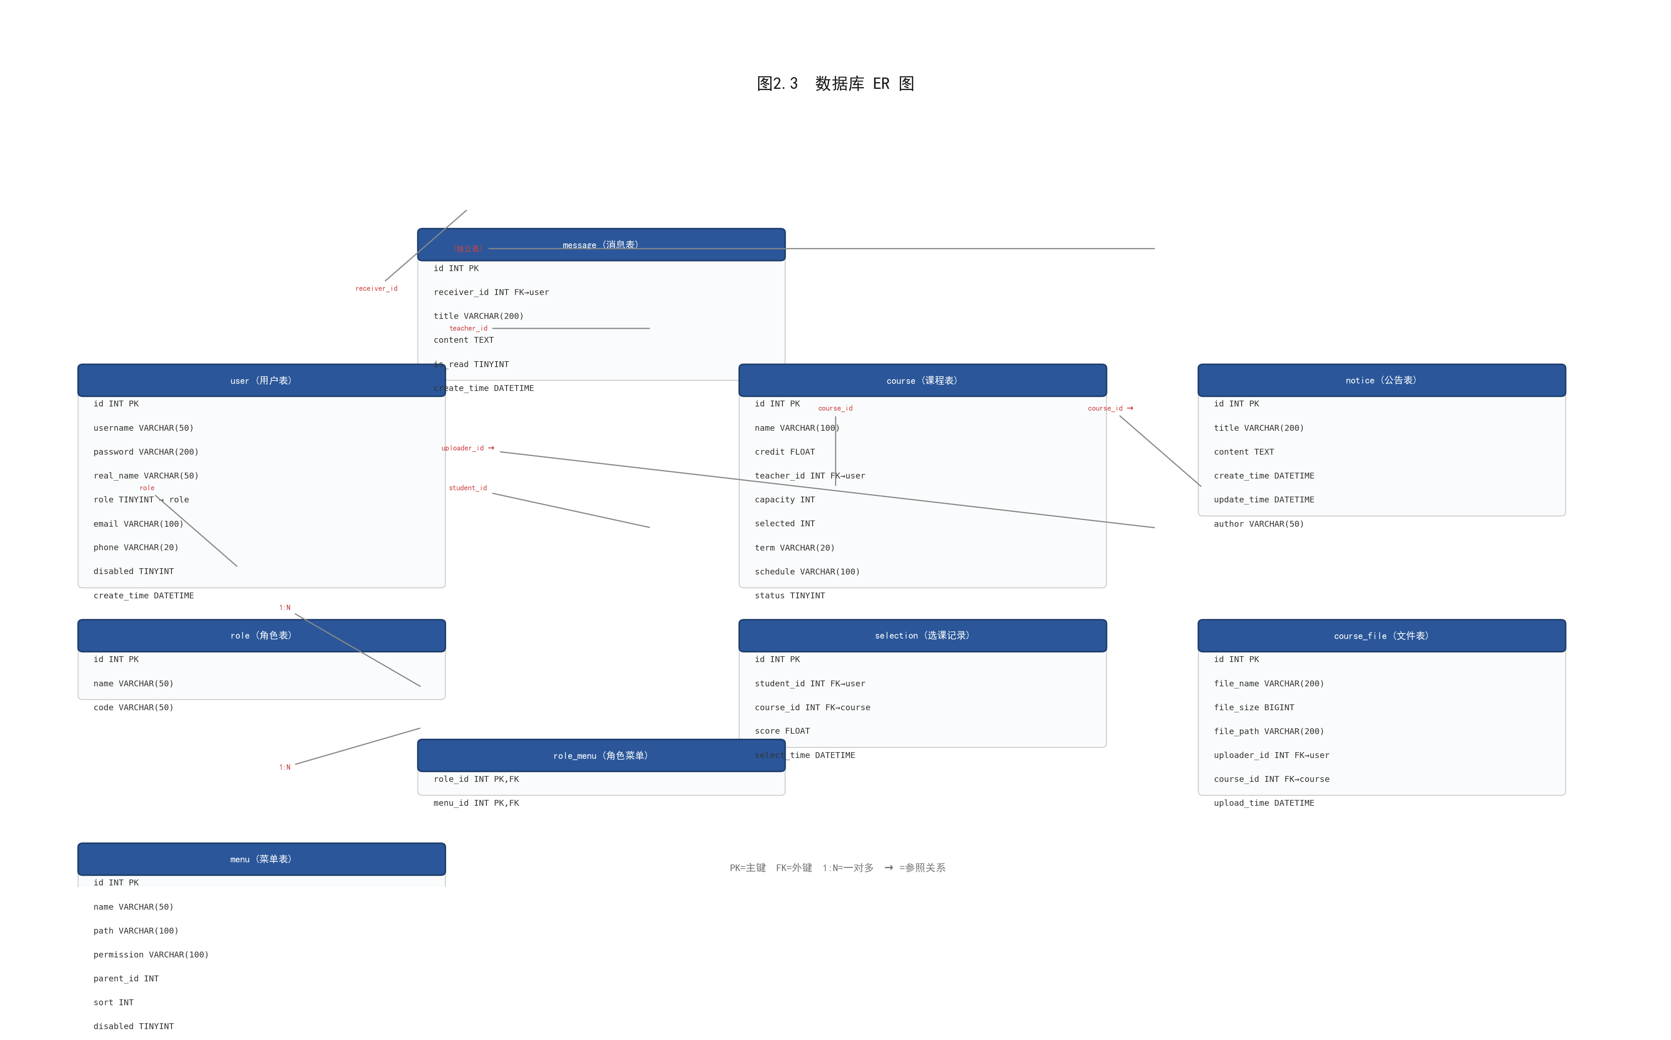
用户表（user）通过role字段与角色表（role）关联，角色表通过role_menu关联表与菜单表（menu）建立多对多关系。课程表（course）通过teacher_id与用户表关联（教师）。选课记录表（selection）通过student_id和course_id分别与用户表和课程表关联，形成学生与课程之间的多对多关系。文件表（course_file）通过course_id与课程表关联，通过uploader_id与用户表关联。消息表（message）通过receiver_id与用户表关联。公告表（notice）为独立表，不与其他表直接关联。
站内消息推送机制：当管理员发布新公告时，系统自动查询所有未禁用的学生用户，通过MessageService.sendMessage()方法逐条向message表插入消息记录（标题为"新公告：《公告名》"，内容包含公告标题和发布者信息）。前端Layout.vue通过定时轮询GET /api/messages/unread-count接口获取未读消息数，在顶栏铃铛图标上以el-badge红点徽章展示。学生点击铃铛进入消息列表页，通过GET /api/messages获取全部消息，点击某条消息时调用PUT /api/messages/{id}/read标记为已读。该机制实现了公告的全员实时通知，确保重要教务信息不被遗漏。

3 系统实现

3.1 开发环境搭建
后端项目基于Spring Boot 2.7.14构建，使用Maven进行依赖管理。在pom.xml中配置了spring-boot-starter-web、spring-boot-starter-security、mybatis-plus-boot-starter、spring-boot-starter-data-redis、spring-boot-starter-amqp、spring-boot-starter-mail等核心依赖。前端项目基于Vue CLI 5.x构建，在package.json中配置了vue 2.7、element-ui 2.15、axios 1.6、vue-router 3.6等依赖。开发时通过vue.config.js配置devServer.proxy将/api请求代理到后端localhost:8080。
Redis缓存配置：在application.yml中配置spring.redis.host和port连接本地Redis服务（默认6379端口）。通过Spring Cache的@EnableCaching开启声明式缓存，实体类需实现Serializable接口以支持JDK序列化。自定义CacheLogAspect切面拦截@Cacheable方法，在缓存命中时输出日志便于观察：
@Aspect @Component @Order(0) // Order(0) 确保先于 Spring Cache 拦截器执行
public class CacheLogAspect {
@Around("@annotation(org.springframework.cache.annotation.Cacheable)")
public Object aroundCacheable(ProceedingJoinPoint pjp) throws Throwable {
Cache cache = cacheManager.getCache(cacheName);
Object key = buildKey(pjp);
if (cache.get(key) != null) {
log.info("🔴 [Redis] 缓存命中，直接从 Redis 返回（未查 MySQL）");
return cache.get(key).get();
}
return pjp.proceed();
}
}

RabbitMQ消息队列配置：通过Java Config声明mail.exchange直连交换机和mail.queue持久化队列，消息确认模式设置为手动确认（manual ack），队列声明为持久化（Durable=true），RabbitMQ重启后不会丢失。配置代码如下：
@Configuration
public class RabbitMQConfig {
public static final String MAIL_QUEUE = "mail.queue";
public static final String MAIL_EXCHANGE = "mail.exchange";
@Bean public Queue mailQueue() {
return QueueBuilder.durable(MAIL_QUEUE).build();
}
@Bean public DirectExchange mailExchange() {
return new DirectExchange(MAIL_EXCHANGE);
}
@Bean public Binding mailBinding() {
return BindingBuilder.bind(mailQueue()).to(mailExchange()).with("mail");
}
}

3.2 登录与安全认证实现
登录功能是系统的入口，涉及前端Login.vue组件、后端AuthController.login()方法和整个Spring Security + JWT认证链路。前端Login.vue采用左右分栏布局，用户输入账号密码后调用submitLogin()方法，通过request.js封装的Axios实例发送POST /api/auth/login请求。登录成功后，将返回的token存入浏览器的sessionStorage，并将userInfo（包含role、realName、userId）以JSON格式存入。随后根据role字段的值跳转到对应的首页路由。
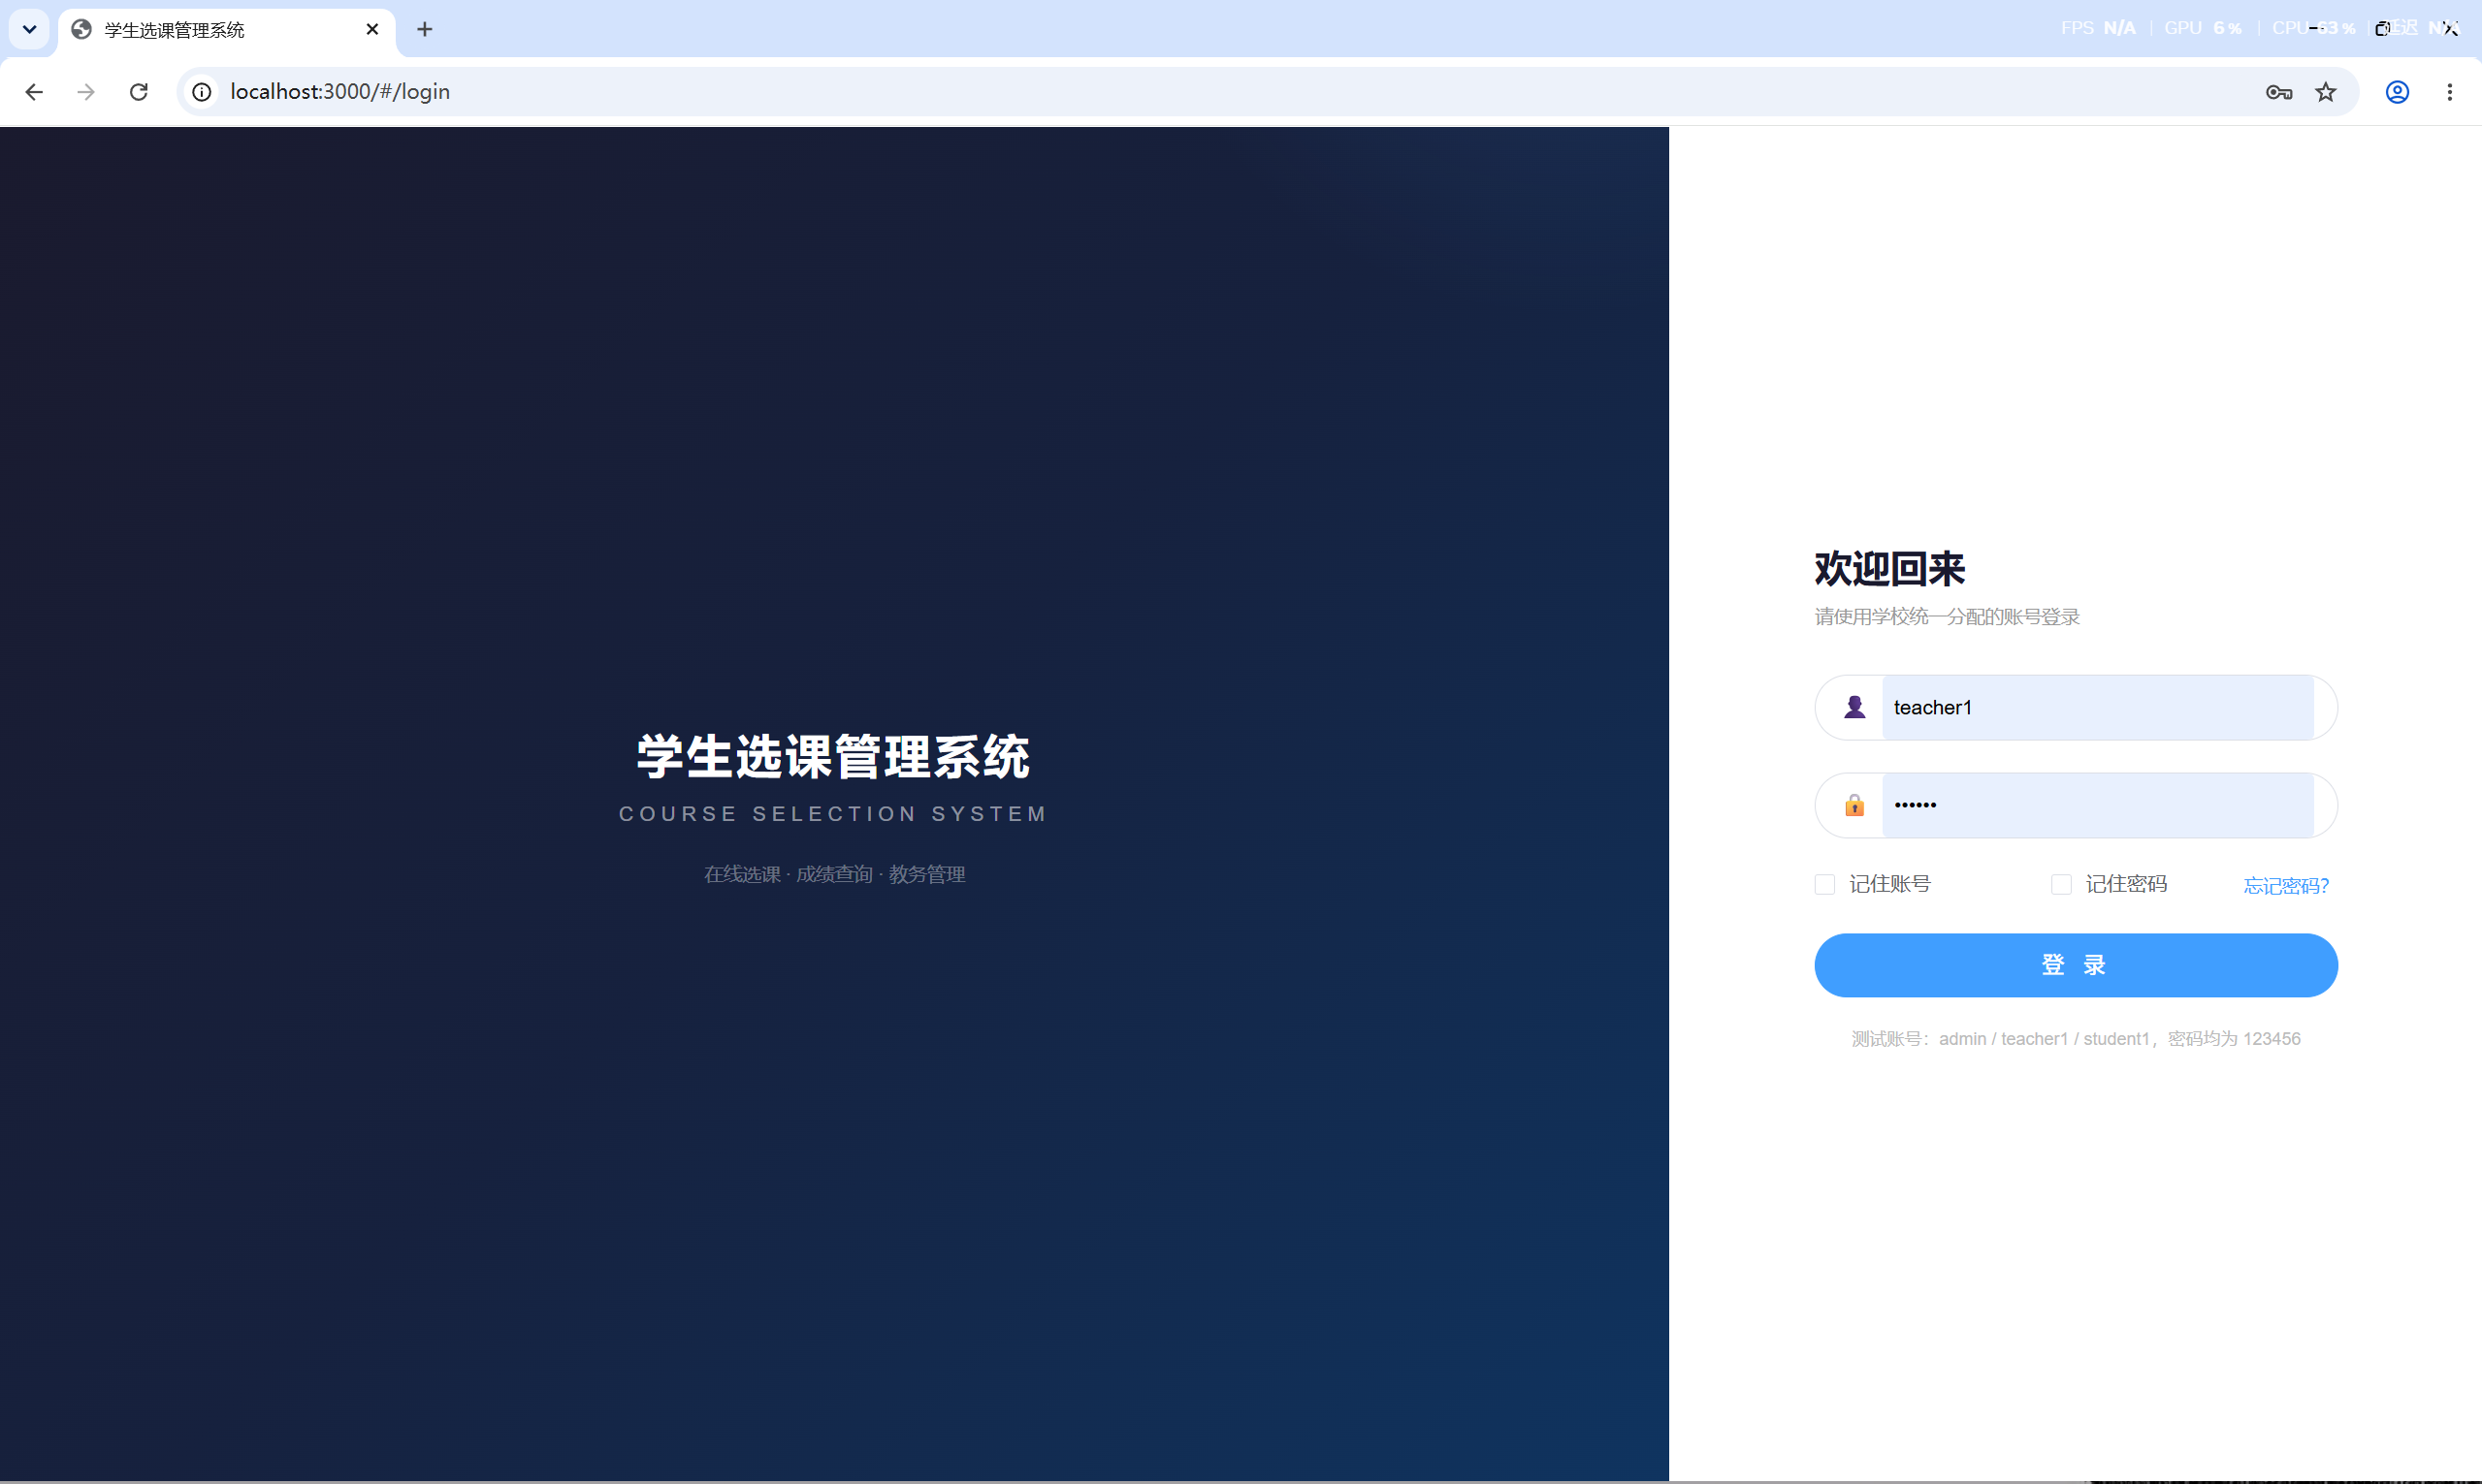
【效果图占位 — 请在此处插入系统截图】
图3.1 系统登录界面效果图

JWT认证的核心安全配置代码片段如下：
@Configuration
@EnableWebSecurity
@EnableGlobalMethodSecurity(prePostEnabled = true) // 启用@PreAuthorize
public class SecurityConfig extends WebSecurityConfigurerAdapter {

// 无状态Session + URL放行规则 + JWT过滤器注册
@Override
protected void configure(HttpSecurity http) throws Exception {
http.cors().and().csrf().disable()
.sessionManagement()
.sessionCreationPolicy(SessionCreationPolicy.STATELESS) // 不创建HttpSession
.and().authorizeRequests()
.antMatchers("/api/auth/**","/api/files/download/**").permitAll() // 放行
.antMatchers("/api/student/**").hasRole("STUDENT")
.anyRequest().authenticated()
.and().addFilterBefore(jwtFilter,
UsernamePasswordAuthenticationFilter.class); // JWT过滤器插入
}
}

JwtAuthenticationFilter作为OncePerRequestFilter的子类，在doFilterInternal方法中从请求头提取Token、验证Token有效性、加载用户详情并设置安全上下文。CustomUserDetailsService.loadUserByUsername()方法不仅查询user表获取用户基本信息，还从role_menu和menu表联查加载细粒度权限编码，为基础角色（ROLE_ADMIN/ROLE_TEACHER/ROLE_STUDENT）之外再追加如admin:notice:manage等菜单权限。
系统还实现了差异化的忘记密码机制：学生用户在登录页选择"我是学生"后，输入账号和预留手机号，系统验证匹配后直接将密码重置为默认密码123456（POST /api/auth/forgot-password），学生可自助完成密码重置。教师用户选择"我是教师"后，同样输入教师账号和手机号，但系统不直接重置密码，而是通过RabbitMQ异步发送一封包含教师工号、姓名、手机号和申请时间的邮件到管理员邮箱（3199600148@qq.com），由管理员在后台手动处理（POST /api/auth/forgot-password-teacher）。教师端提示"申请已提交，请联系管理员"。这种差异化设计既保证了学生端操作的便捷性，又通过教师端管理员审核机制保障了教师账号的安全性，同时将邮件服务与RabbitMQ消息队列整合，展现了Spring Boot生态多技术融合的工程实践。

3.3 学生端功能实现

3.3.1 选课中心
学生登录后默认进入选课中心页面（/student/courses）。该页面在created()生命周期钩子中调用fetchCourses()方法，通过GET /api/student/available-courses获取可选课程列表。后端CourseService.getAvailableCourses()方法通过LambdaQueryWrapper构建查询条件status=1（启用）且selected < capacity（未满），查询结果返回前端。前端以Element UI的el-table组件展示课程列表，其中已选/容量列使用el-progress进度条组件可视化展示。满员的课程进度条显示为红色（exception状态），选课按钮变为禁用状态。
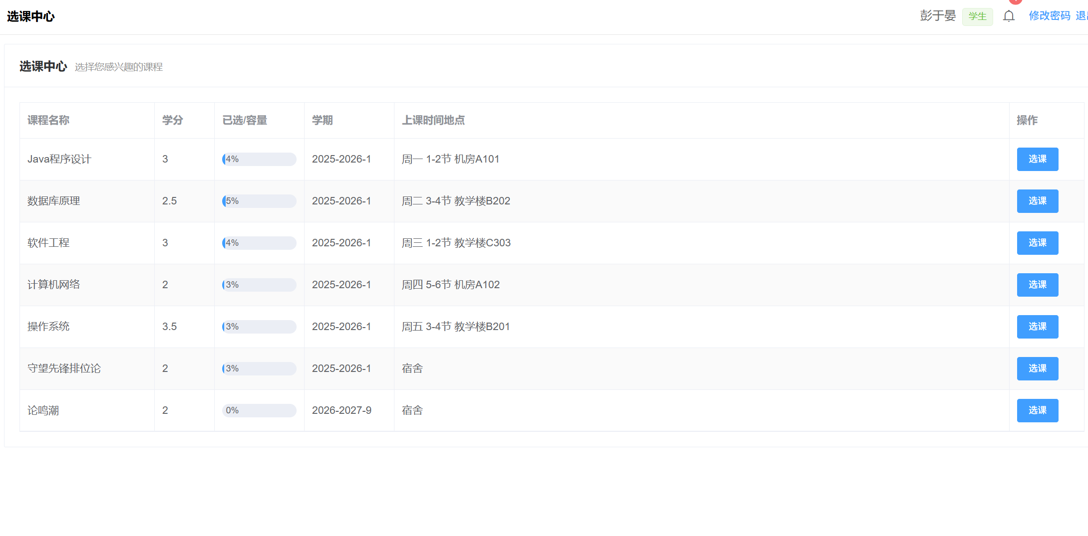
【效果图占位 — 请在此处插入系统截图】
图3.2 选课中心效果图

选课核心业务逻辑的代码片段如下：
@Transactional // 事务保护：任一步失败，全部回滚
public void selectCourse(Integer studentId, Integer courseId) {
// ① 重复检查
if (selectionMapper.selectCount(new LambdaQueryWrapper<Selection>()
.eq(Selection::getStudentId, studentId)
.eq(Selection::getCourseId, courseId)) > 0)
throw new BusinessException("您已选过该课程");
// ② 上限检查（最多5门）
if (selectionMapper.selectCount(new LambdaQueryWrapper<Selection>()
.eq(Selection::getStudentId, studentId)) >= 5)
throw new BusinessException("选课已达上限（最多5门）");
// ③ 课程存在性 + ④ 时间冲突 + ⑤ 容量检查（省略详见源码）
// ⑥ 插入选课记录
Selection s = new Selection();
s.setStudentId(studentId); s.setCourseId(courseId);
s.setSelectTime(new Date());
selectionMapper.insert(s);
// ⑦ 更新课程已选人数
course.setSelected(course.getSelected() + 1);
courseMapper.updateById(course);
// ⑧ RabbitMQ 异步发送通知邮件（不阻塞接口返回）
mailProducer.sendMail(student.getEmail(), "选课成功通知", "...");
}

选课成功后的邮件通知通过RabbitMQ异步发送，MailConsumer监听队列并手动确认：
@Slf4j @Component
public class MailConsumer {
@RabbitListener(queues = RabbitMQConfig.MAIL_QUEUE)
public void handleMail(Map<String,String> msg, Channel channel,
@Header(AmqpHeaders.DELIVERY_TAG) long deliveryTag) {
log.info("🐰 [RabbitMQ] 收到消息 | to={} | subject={}", msg.get("to"), msg.get("subject"));
try {
mailService.sendSimpleMail(msg.get("to"), msg.get("subject"), msg.get("content"));
channel.basicAck(deliveryTag, false); // 手动确认
} catch (Exception e) {
channel.basicNack(deliveryTag, false, true); // 失败重新入队
}
}
}

3.3.2 我的选课与成绩
学生点击"我的选课"菜单进入/student/my-selections页面。页面在created()钩子中同时调用fetchSelections()和fetchStats()。fetchSelections()通过GET /api/student/my-selections获取选课记录列表，后端通过联表查询返回含课程名、学分、学期、成绩和选课时间的SelectionVO对象列表。fetchStats()通过GET /api/student/stats获取统计数据，后端使用Java Stream API在内存中对选课列表进行聚合计算，得到总课程数、已获学分、平均分、通过数、不及格数等统计指标。前端顶部以四张el-card卡片展示统计数据，下方el-table展示选课明细。成绩≥60分为绿色，<60分为红色，未出分为灰色。未出成绩的课程行显示"退课"按钮，点击确认后通过POST /api/student/drop接口执行退课操作。
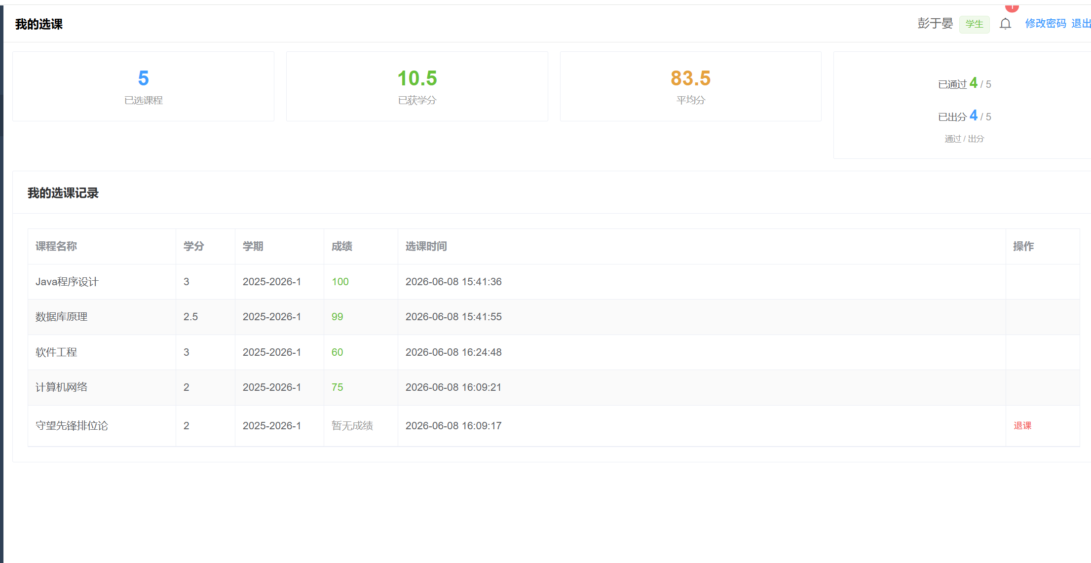
【效果图占位 — 请在此处插入系统截图】
图3.3 我的选课与成绩查看效果图

3.3.3 公告查看
学生端公告查看页面以el-timeline（时间线）组件展示公告列表，最新的公告排在最上方。每条公告显示标题、发布者、发布时间和内容预览（超过80字符自动截断）。点击标题或"查看详情"链接弹出el-dialog对话框展示完整公告内容。公告数据通过@Cacheable("noticeList")缓存至Redis。

3.4 教师端功能实现

3.4.1 我的课程
教师端"我的课程"页面展示该教师所教授的所有课程，每门课程以纵向行列表的形式展示课程名、学期、学分、选课人数进度条和课程状态标签（进行中/停用）。教师可点击任意课程进入成绩详情页。

3.4.2 成绩录入
成绩录入是教师端最核心的功能。教师在成绩录入入口页面浏览课程列表，点击某门课程后路由跳转至/teacher/score/:courseId。ScoreDetail.vue通过GET /api/teacher/selections?courseId=xxx获取该课程的所有选课学生列表。教师可以在每名学生旁的el-input-number组件中输入成绩后单独保存，或勾选多名学生后在批量输入框输入统一分数，点击"批量录入"按钮一次性更新所有选中学生的成绩。批量录入的代码片段如下：
// 前端批量录入逻辑
batchSave() {
const scores = this.checkedIds.map(id => ({ selectionId: id, score: this.batchScore }));
request.put('/api/teacher/score/batch', { scores }).then(() => {
// 前端同步更新：避免重新请求整个列表
this.students.forEach(s => {
if (this.checkedIds.includes(s.id)) s.score = this.batchScore;
});
this.$refs.table.clearSelection(); // 清空勾选状态
});
}

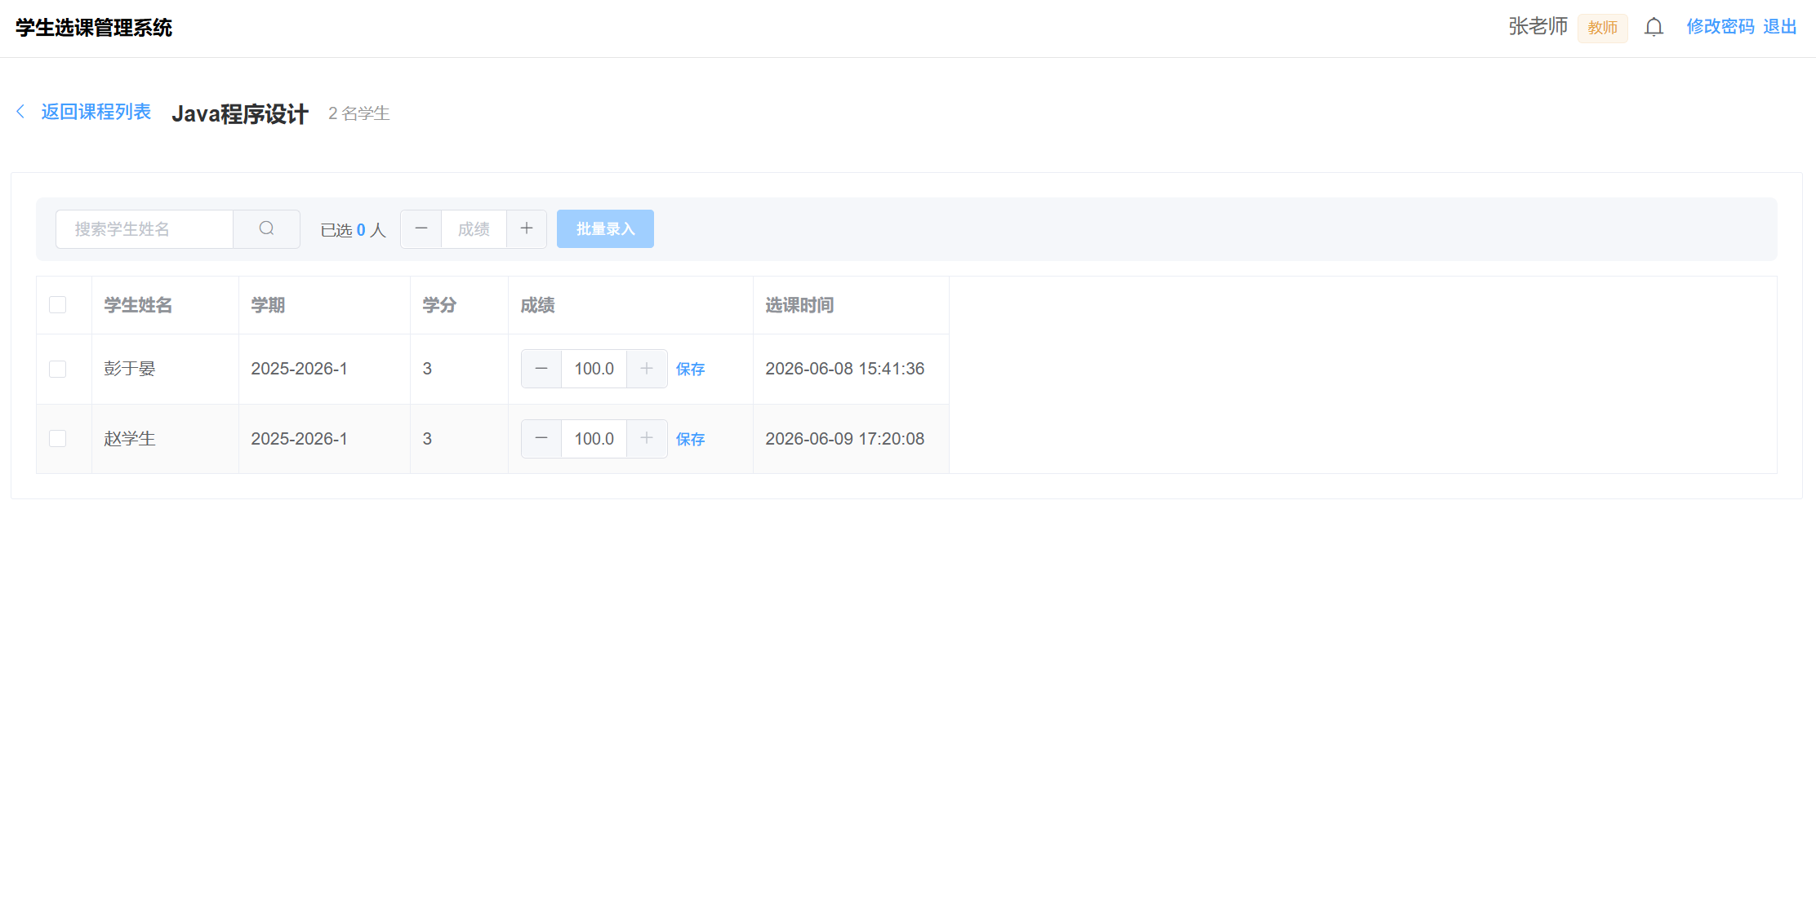
【效果图占位 — 请在此处插入系统截图】
图3.4 教师成绩录入效果图

3.5 管理员端功能实现
管理员端提供了全方位的后台管理功能。公告管理页面支持公告的增删改查，新增公告时自动设置发布者信息。课程管理页面支持课程的完整生命周期管理，新增课程时通过下拉搜索选择授课教师，通过年份+学期选择器设置学期。教师管理页面支持新增教师账号，密码使用BCrypt加密后存储。学生管理页面支持按学号/姓名搜索，以及编辑信息、重置密码、启用/禁用等操作。菜单管理页面管理系统的菜单树和权限编码。角色管理页面通过树形选择器为角色分配菜单权限，权限分配采用全量替换策略。

3.6 AI智能助手实现
AI智能助手的前端实现为视图层组件AIChat.vue，作为全局悬浮组件引入到App.vue中。右下角的浮动气泡采用CSS动画实现脉冲呼吸效果吸引注意，点击后展开为毛玻璃风格（backdrop-filter: blur(20px)）的聊天窗口。聊天窗口自动识别当前页面路由，切换对应的AI模式（选课推荐/成绩分析/公告助手/课程问答等），并展示对应的欢迎语和快捷问题按钮。用户输入的消息通过POST /api/ai/chat接口发送给后端。
后端AIService根据用户角色执行差异化的数据注入策略，核心逻辑如下：
// AI智能体核心：根据角色注入真实数据
private String buildSystemPrompt(String currentPage, String roleName, Integer role, Integer userId) {
StringBuilder prompt = new StringBuilder();
prompt.append("你是「学生选课管理系统」的 AI 智能助手。");

if (role == 0) { // 管理员：纯聊天，不注入数据
prompt.append("【基础助手模式】不能查看敏感数据。");
return prompt.toString();
}
if (role == 2) { // 学生：注入选课记录+可选课程
prompt.append("【学生智能体——已注入真实数据】\n");
List<SelectionVO> selections = selectionService.getSelectionsByStudentId(userId);
for (SelectionVO s : selections) { // 逐条注入成绩数据
prompt.append(String.format("· %s | 学分%.1f | 成绩:%s\n",
s.getCourseName(), s.getCredit(), s.getScore()));
}
// 同时注入可选课程列表供AI推荐
}
// 教师端同理，注入所教课程和学生成绩概要
return prompt.toString();
}

4 系统测试

4.1 测试环境与方法
测试环境：Windows 11操作系统，JDK 21，MySQL 8.4，Redis 7.x，RabbitMQ 3.x，Chrome浏览器。测试方法采用黑盒测试，从用户视角对系统核心功能进行手工测试，覆盖正常流程和异常边界。测试数据：系统预置了管理员账号1个（admin）、教师账号7个（teacher1-teacher7）、学生账号22个（student1-student22），所有账号初始密码均为123456。课程数据包括多门不同学期和容量的测试课程。

4.2 功能测试
表4.1 功能测试用例表（共24条）
编号 | 测试功能 | 操作步骤 | 预期结果 | 实际
TC01 | 正确登录 | admin/123456登录 | 登录成功跳转管理员主页 | 通过
TC02 | 错误密码登录 | admin/wrongpwd | 提示"Bad credentials" | 通过
TC03 | 禁用用户登录 | 被禁用账号登录 | 提示"用户不存在或已被禁用" | 通过
TC04 | 未登录访问 | 直接访问/student/courses | 跳转登录页 | 通过
TC05 | 学生选课 | 点击选课按钮→确认 | 选课成功，人数+1 | 通过
TC06 | 重复选课 | 选同一门课两次 | 提示"您已选过该课程" | 通过
TC07 | 选课上限(5门) | 选第6门课 | 提示"选课已达上限" | 通过
TC08 | 时间冲突 | 选时段相同的课 | 提示时间冲突及课程名 | 通过
TC09 | 满员课程 | 选已满课程 | 提示"课程已满员" | 通过
TC10 | 退课 | 选课后立即退课 | 退课成功，人数-1 | 通过
TC11 | 有成绩退课 | 退已有成绩的课 | 提示"已有成绩，无法退课" | 通过
TC12 | 教师录入成绩 | 输入分数→保存 | 成绩保存成功 | 通过
TC13 | 批量录入成绩 | 勾选5人→输入85→批量 | 5人成绩全部更新为85 | 通过
TC14 | 查看成绩统计 | 学生查看我的选课 | 统计卡片显示正确数值 | 通过
TC15 | 新增公告 | 输入标题内容→保存 | 公告发布成功 | 通过
TC16 | 公告推送消息 | 管理员发布公告后 | 所有学生收到站内消息 | 通过
TC17 | 学生忘记密码 | 输入账号+手机号 | 密码重置为123456 | 通过
TC18 | 教师忘记密码 | 输入教师账号+手机号 | 提示"申请已提交" | 通过
TC19 | 上传课程文件 | 教师选择文件上传 | 上传成功，文件列表更新 | 通过
TC20 | 文件权限控制 | 教师删除他人文件 | 提示"只能删除自己上传的文件" | 通过
TC21 | AI助手对话 | 学生问"我的成绩怎么样" | AI回复包含具体分数数据 | 通过
TC22 | AI上下文切换 | 从选课页切换到成绩页 | AI自动切换服务模式 | 通过
TC23 | 角色权限 | 学生访问教师接口 | 返回403/无权限 | 通过
TC24 | 角色管理 | 管理员分配菜单权限 | 教师获得对应菜单访问权 | 通过

4.3 性能测试
为了验证Redis缓存对系统性能的提升效果，对三个核心查询接口进行了缓存前和缓存后的响应时间对比测试。测试方法：每个接口调用两次，第一次为缓存预热（查询MySQL + 写入Redis），第二次为缓存命中（直接从Redis读取）。测试结果如下：
表4.2 缓存性能对比测试
测试接口 | 第一次(查MySQL+写Redis) | 第二次(读Redis) | 性能提升
GET /api/student/notices | 约120ms | 约8ms | 约15倍
GET /api/student/available-courses | 约150ms | 约9ms | 约17倍
GET /api/student/my-selections | 约180ms | 约10ms | 约18倍

从测试结果可以看出，引入Redis缓存后，高频查询的响应时间从百毫秒级别降至十毫秒以内，性能提升约15-18倍。对于RabbitMQ异步邮件的性能测试：将选课接口中的邮件发送从同步调用（约2000ms阻塞）改为MQ投递（约5ms）后，选课接口的整体响应时间从约2100ms降至约120ms，用户体验改善显著。

4.4 测试结论
经过24项功能测试和2项性能测试，系统在功能完整性、正确性、异常处理、安全性等方面均达到预期设计目标。所有功能测试用例全部通过。性能测试结果表明，Redis缓存使高频查询的响应速度提升约15-18倍，RabbitMQ异步消息使邮件发送对接口响应时间的阻塞降低了约400倍（从2秒降至5毫秒）。AI智能助手能够在学生和教师端基于真实数据提供准确、有用的个性化回复。系统各项指标符合要求。

4.5 总结与展望
本文设计并实现了一个基于Spring Boot框架的学生选课管理系统。系统采用前后端分离的B/S架构，后端基于Spring Boot 2.7框架和MyBatis-Plus持久层框架，前端基于Vue 2和Element UI组件库。系统支持管理员、教师和学生三种角色，实现了课程管理、选课管理、成绩录入、公告发布、文件管理、站内消息等完整的教务管理功能。
在技术整合方面，本系统取得了以下成果：集成Spring Security框架和JWT技术，实现了安全的无状态用户认证和基于RBAC模型的细粒度权限控制。引入Redis作为缓存中间件，通过Spring Cache声明式缓存使高频查询的响应速度提升了约15倍。整合RabbitMQ消息队列，将邮件发送功能异步化，接口响应时间从约2秒降至约120毫秒。集成DeepSeek大语言模型打造了角色感知的AI智能助手，在学生端和教师端实现了基于真实数据的智能服务。
未来可以进一步完善的方面包括：（1）采用Spring Cloud微服务架构对系统进行拆分，将用户服务、课程服务、选课服务等拆分为独立的微服务，提升系统的可扩展性。（2）引入Elasticsearch实现课程和公告的全文搜索功能。（3）在当前选课人数更新的基础上，增加Redis分布式锁或数据库乐观锁机制，解决高并发场景下的超卖问题。（4）增加数据分析和可视化功能，如选课趋势图、成绩分布图等。（5）扩展AI智能助手的功能，支持多轮上下文对话和历史记录存储。（6）增加OAuth2第三方登录（如微信扫码登录）。

